Anna Muster

Windrad-Handel GmbH
Herr Peter Personaler
Straße 123
45067 Beispielstadt

Betriebswirtin
IHRE STELLENANZEIGE BEI KARRIERESPRUNG.DE
VOM TT.MM.JJJJ

Ort, TT.MM.JJJJ
Sehr geehrter Herr Personaler,

Sie realisieren weltweite Windenergieprojekte – ich liefere Ihnen die Zahlen dazu! Wie in unserem gestrigen Telefonat vereinbart, schicke ich Ihnen meine vollständigen Bewerbungsunterlagen..

In den letzten vier Jahren habe ich für die Firma Solar AG bereits die Buchhaltung geführt. Zu meinen Aufgaben gehörte:

- Eigenständige Bearbeitung und Koordination aller Vorgänge in der Finanzbuchhaltung
- Kontierung und Buchung sämlicher Geschäftsvorgänge
- Abstimmung und Klärung von Debitoren- und Kreditorenkonten
- Anfertigung von Statistiken und betriebswirtschaftlichen Auswertungen
- Unterstützung bei Maßnahmen zur Prozessorientierung

Zudem verfüge ich über einschlägige Kenntnisse im Wirtschafts- und Steuerrecht. Meine fundierten Erfahrungen zu erneuerbaren Energien habe ich bei einem Auslandsaufenthalt in Neuseeland ausgebaut. Dort konnte ich auch meine Kommunikationsstärke und im Bereich Business Englisch ausbauen.

Gerne überzeuge ich Sie in einem persönlichen Gespräch von meinen weiteren Qualitäten.

Mit freundlichen Grüßen

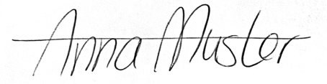

(Anna Muster)

Anlagen: Anlage 1, Anlage 2, Anlage 3, …

